**BÁO CÁO THỰC NGHIỆM HỆ**

**HỖ TRỢ RA QUYẾT ĐỊNH**

ĐỀ TÀI:  ***MULTISTAGE CLASSIFICATION BY USING LOGISTIC REGRESSION AND NEURAL NETWORKS FOR ASSESSMENT OF FINANCIAL CONDITION OF COMPANY***

1. TIỀN XỬ LÝ DỮ LIỆU

* Load data

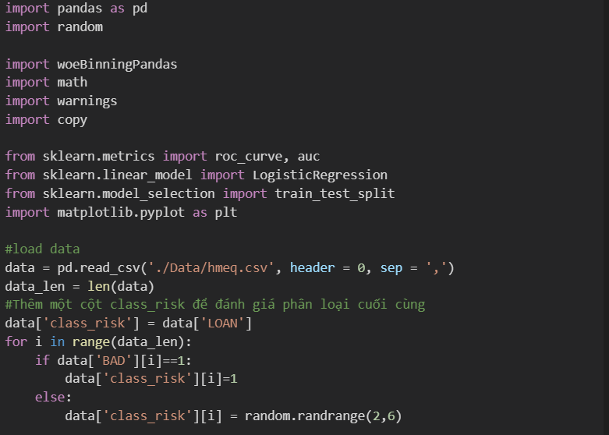

* Xử lý dữ liệu bị mất

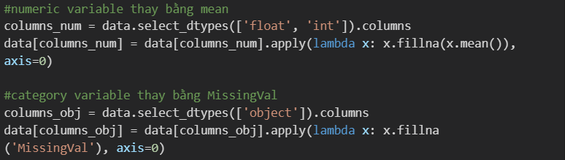

1. BƯỚC 1: Biến đổi thành WOE và áp dụng logistic regression:

* Biến đổi dữ liệu thành biểu diễn dưới dạng WOE

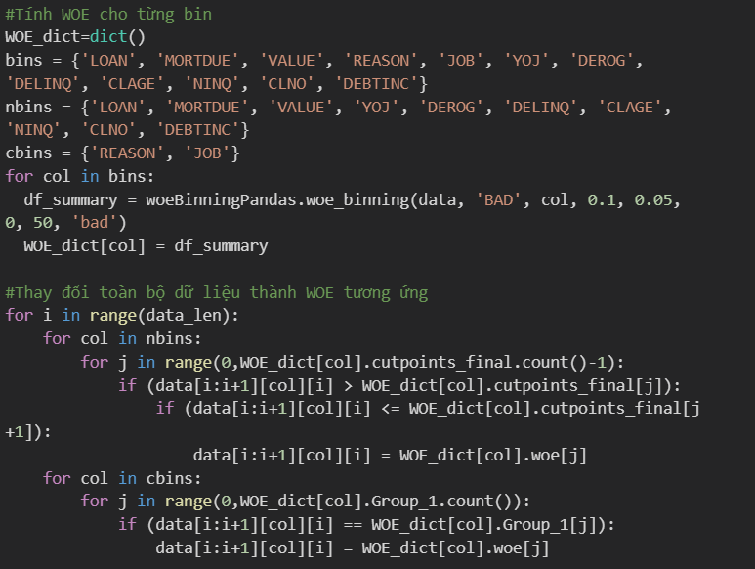

* Tạo output cho 7 bộ thuộc tính được chọn để tiến hành áp dụng phương pháp logistic regression

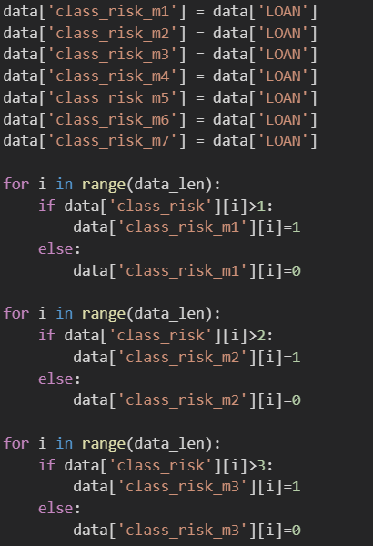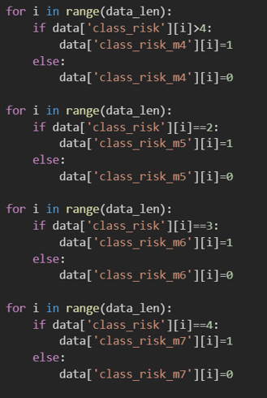

* Xác định input cho các bộ thuộc tính được chọn và gán giá trị output

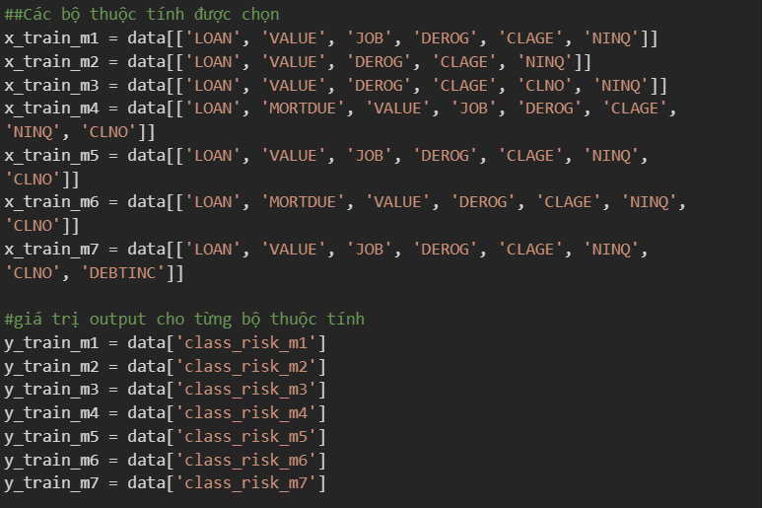

* Tiến hành train từng mô hình:

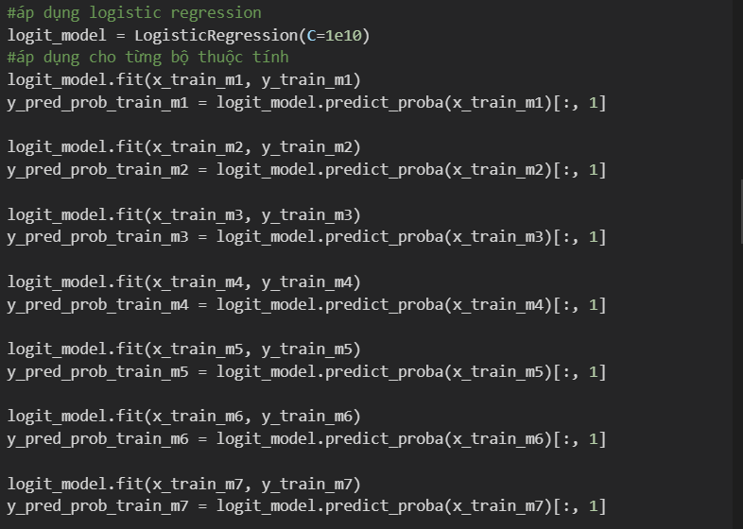

* Vẽ đường cong ROC cho từng bộ thuộc tính:

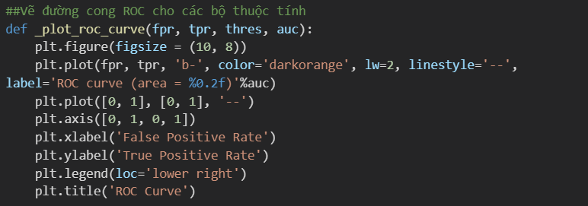

Kết quả thu được:

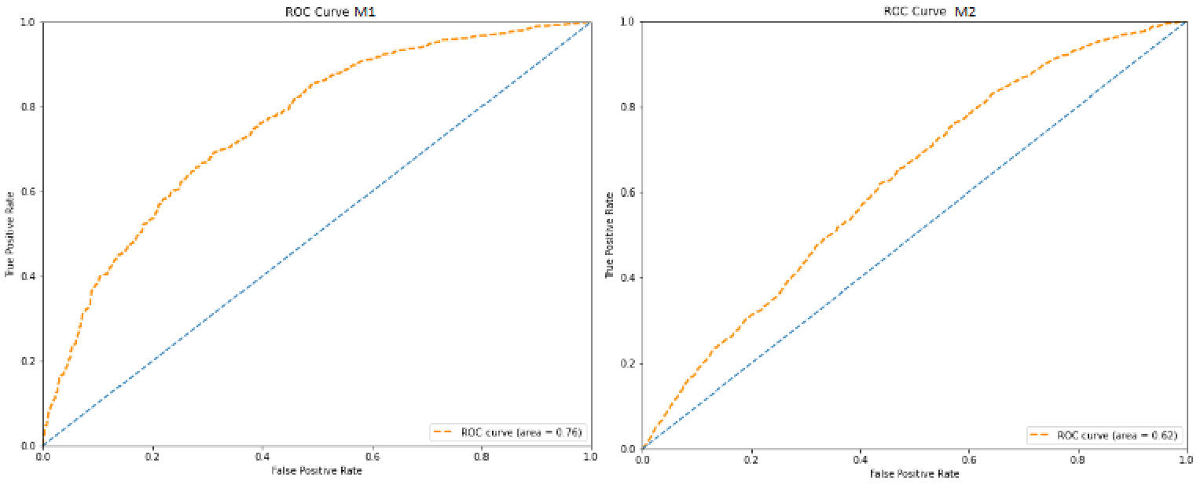

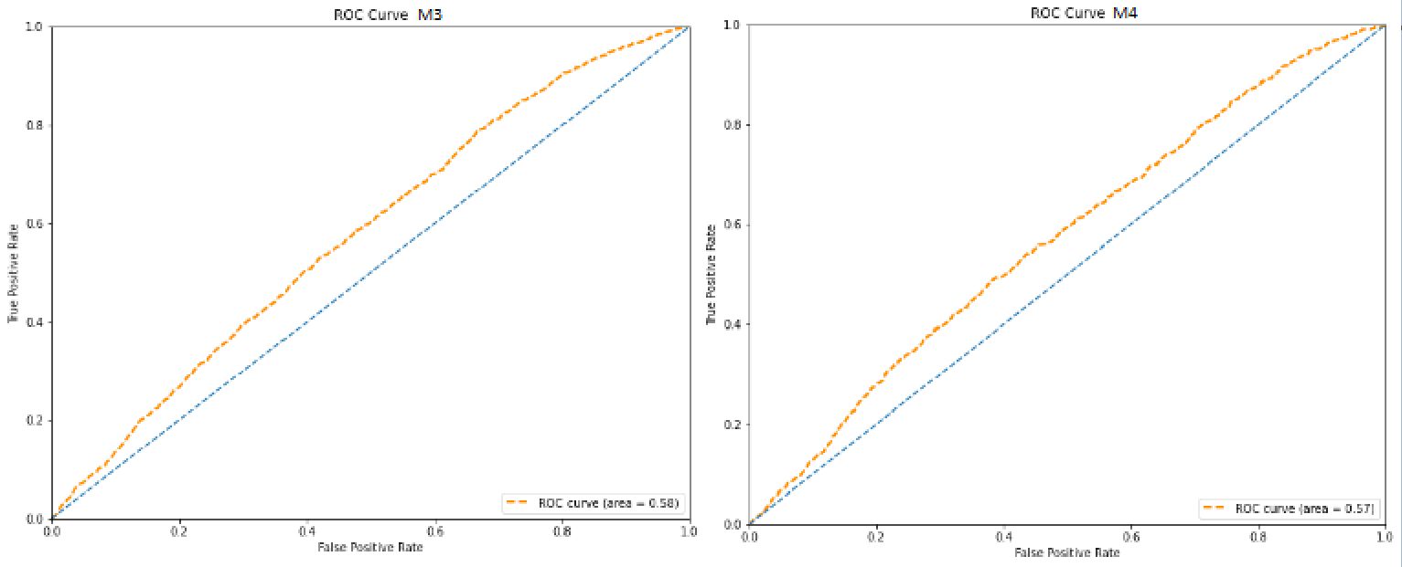

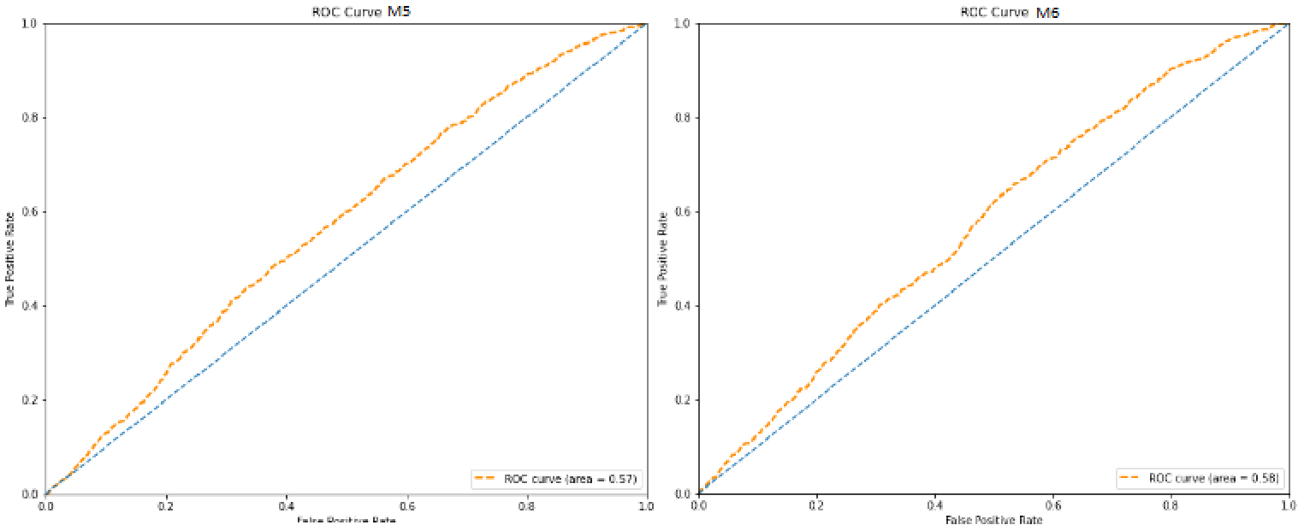

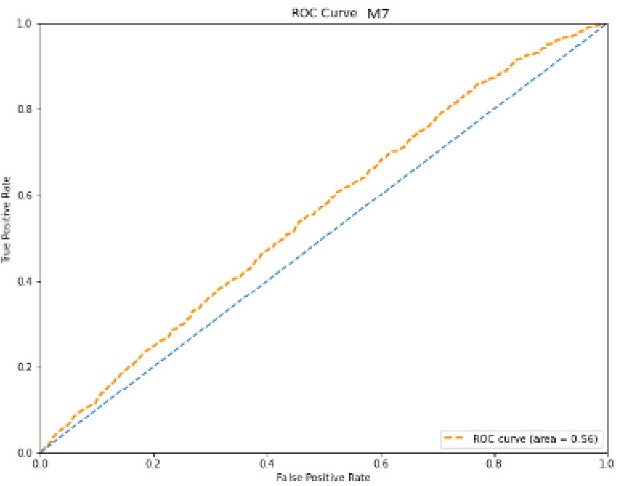

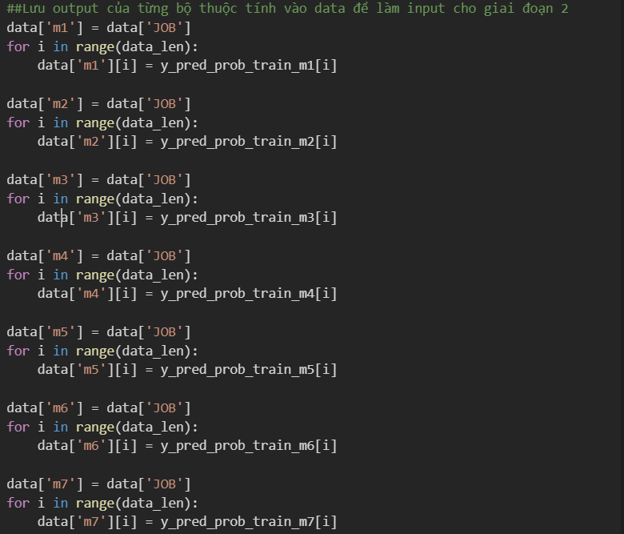

* Lưu data lại:



1. BƯỚC 2: áp dựng phương pháp SVM để phân loại cuối cùng

* Phân tách tập train và test tỷ lệ 80: 20

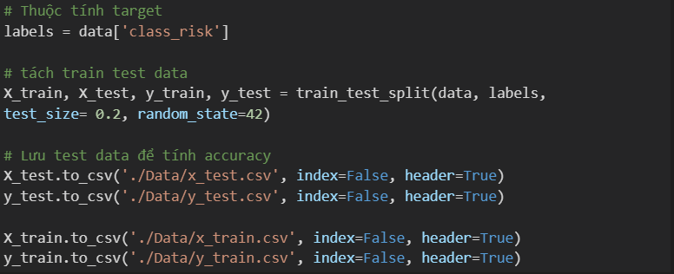

* Import thư viện

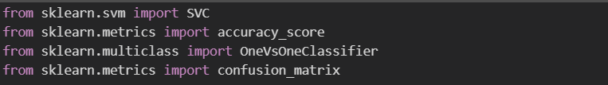

* Tiến hành train

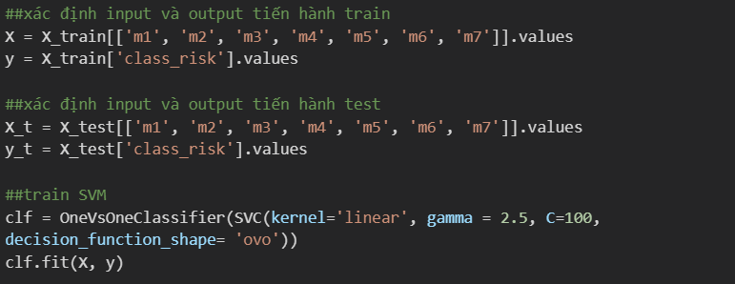

* Kết quả thu được

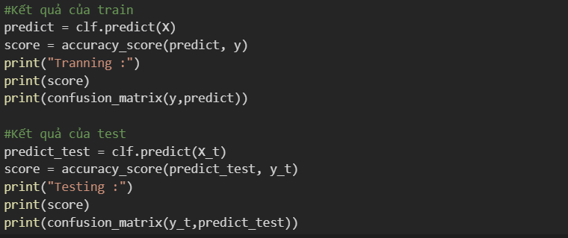

Output:

